期铜再次进入震荡区间
翟璐
从业资格证号：F3020441
投询资格证号：Z0011873
电话：0351-7342558
邮箱：zhailu@hhqh.com.cn
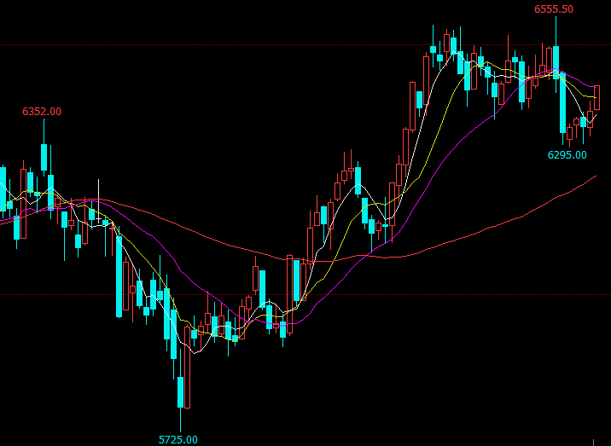
LME走势

摘要：中国的经济数据整体偏弱，以及全球主要经济体的增长不乐观，目前宏观面打压期铜，但从期铜供应端来看，中国废铜进口持续收紧，全年铜精矿进口需要维持10%或以上的增长，目前正是空调企业生产旺季，需求逐步抬升，基本面利多期铜，目前宏观面和基本面多空消息交织。盘面整体看伦铜已突破去年底部区域，上周连续两日的大阴线下跌，突破了调整近一个月的形态，目前看伦铜的上涨形态暂时已经破坏，也不宜做空，没有继续下跌显示下方的支撑，沪铜在60日线附近震荡，暂时有企稳迹象。
一、宏观面
1、国内经济
中国经济数据疲软，2月财新中国制造业采购经理人指数(PMI)录得49.9，较1月大幅回升1.6个百分点，创三个月新高。这一走势与国家统计局制造业PMI并不一致，国家统计局公布的2月制造业PMI录得49.2，下降0.3个百分点，为2016年3月以来新低。2019年1-2月份，规模以上工业增加值同比实际增长5.3%，为2002年2月以来新低。从环比看，2月份，规模以上工业增加值比上月增长0.43%。今年前两个月房屋销售同比增长4.5%，远低于去年同期14.7%的增幅。中国1至2月工业增加值增速不及预期，汽车增速继续负增长，社会消费品零售总额同比增速回落，固定资产投资提速，房企土地购置面积创近十年来最大跌幅，统计局称工业增速下滑因整个春节的影响都集中反映在2月。在此背景下，国务院总理李克强提出4月1日降增值税，5月1日降社保费率，减轻企业负担，长期有利于改善企业利润，带动消费。
2、欧美经济
美国劳工部公布的数据显示，美国2月非农就业人数增加2万人，创下17个月以来最低增幅，市场预期增加18.0万人，前值增加30.4万人；美国2月份失业率为3.8%，预期为3.9%，前值为4.0%。美国劳工部还将1月非农就业人数修正为增加31.1万人。
3月20日召开的美联储公开市场委员会（FOMC）会议证实市场预期，即美联储在今年余下时间里继续按兵不动，美联储主席鲍威尔称将保持耐心和观望，预计今年美国经济稳健，预计年内不加息、明年加息一次，9月末停止缩表。在维持联邦基金利率稳定2.25%-2.5%区间的同时，美联储官员也下调了经济展望，此前美国一季度部分经济指标出现走弱迹象，公布的四季度GDP增速好于预期后风险偏好出现回升，但预计一季度经济增速将有较大降幅，他们预计今年美国GDP将增长2.1%，低于去年12月预测的2.3%。
欧洲央行调整收紧政策计划，将危机后首次加息时机指引推迟至最早2020年，并向银行提供新一轮多年期贷款，以帮助重振欧元区不断放缓的经济。欧洲央行现在预期2019年增速为1.1%，而此前为1.7%；预计2020年GDP增长1.6%，此前为1.7%。欧洲央行还下调了所有通胀预测，料2019年通胀率为1.2%，之前为1.6%；预计2020年通胀率为1.5%，此前为1.7%。同时近期欧洲央行曾表示目前放缓主要由暂时性因素所致，这些因素很快就会消退，进一步强化了市场对于欧洲央行不会调整前瞻指引的预期。因此随着欧洲央行修改前瞻指引，令市场对于欧洲增长前景的忧虑情绪明显回升，因而推升美元走高。
3、中美贸易谈判
3月12日，中共中央政治局委员、国务院副总理、中美全面经济对话中方牵头人刘鹤应约与美国贸易代表莱特希泽、财政部长姆努钦通话，双方就文本关键问题进行具体磋商，并确定了下一步工作安排。3月14日中美全面经济对话中方牵头人刘鹤应约与美国贸易代表莱特希泽、财政部长姆努钦进行第三次通话，双方在文本上进一步取得实质性进展，市场对中美贸易谈判有较好预期。经过多轮电话磋商，双方商定3月28-29日美方应邀访华，美国贸易代表莱特希泽和财政部长姆努钦将出席在北京举行的第八轮中美经贸高级别磋商；中国国务院副总理刘鹤4月初应邀访美，在华盛顿举行第九轮高级别经贸磋商。

二、需求端
全国两会政府工作报告提出，实施增值税改革，将制造业等行业的现行税率从16%降为13%，确保所有行业税负只减不增，继续推进税率三档变两档，有色金属冶炼加工企业有望受益。国内方面，1月社融数据大幅好于预期，流动性不断增强，稳经济政策进一步提振市场信心，国际方面，美股表现强势，美联储议息会议态度转鸽，叠加中美贸易谈判氛围向好，市场做多商品和股市的情绪高涨。
2019全年国家电网的计划投资额为5126亿元，较2018全年完成额4889.4亿元增加4.84%，今年财政政策有所宽松，因此电力、基建投资值得期待，预计对于线缆耗铜有拉动作用。3月重点空调企业排产计划较去年同比增长6.4%，旺季空调对铜管的需求较为乐观。2月中国汽车产销同比分别下降17.4%和13.8%，增速大幅下滑，但新能源汽车产销同比分别增长50.9%和53.6%。新能源汽车耗铜量是传统汽车的3—4倍，因此新能源汽车的高速增长一定程度抵消了传统汽车下滑对铜需求的拖累。而且考虑到发改委对于汽车未来消费的支持力度，汽车用铜消费不宜过度悲观。
但经济下行压力仍然不容忽视，房地产仍然呈下行态势，房屋销售面积持续走弱，竣工面积也维持负值。虽然家电行业小幅回暖，随着行业逐渐成熟以及补贴退坡，预计未来新能源汽车增速也将放缓。基建投资方面，在政策大力支持以及流动性宽松的背景下，基建投资预计会有所改善，但是由于项目周期较长，短期对需求的提振或较为有限。

三、供给端
从供应端来看，全球铜矿增长趋缓，中国废铜进口持续收紧，2019年中国七类废铜进口限制正式实施，六类废铜进口转为“限制性进口”，全年铜精矿进口需维持10%或以上的增长。铜的供给变化常常滞后于需求，在2013-2016年中国需求增长放缓大周期里，全球铜矿仍然维持了约5%的年复合增长率，估计2019年全球铜矿增量可能不足50万吨。
今年非洲铜矿供应不确定性增加，干扰率抬升是大概率事件，刚果和赞比亚的铜矿供应面临矿产税上升的困扰，刚果规定铜的使用费从2%提高到3.5%，赞比亚对矿企的特许权使用费比例将提高1.5个百分点至5.5%到7.5%，而且铜价超过7500美元和9000美元，特许权使用费率将分别上升至8.5%和10%。此外，赞比亚对铜精矿征收5%的新进口税已经阻碍了从刚果到赞比亚的原材料流动。第一量子裁员以应对赞比亚的税收，Vedanta宣布将削减其Nchanga冶炼厂的生产，ERG暂停其Boss矿，嘉能可表示将减少Mutanda的产量。
印度Vedanta40万吨的铜冶炼厂复产受最高法院阻挠，打破了市场前期对其复产的期待，预计将令精铜产量减少14.5万吨。截至目前，铜精矿现货TC报70—75美元/吨，较前期下跌明显，预计未来铜精矿偏紧格局将延续。
废铜方面，2019年1月中国进口废铜17.69万实物吨，同比减少11.51%，同比大幅回升18.03%。2019年虽然全面禁止“废七类”进口，但1月废铜金属量大幅回升，主要是因为“废六类”占比进一步提高之后，含铜品位大幅提升，从去年同期的58.97%上升至78.66%。但从2019年7月1日起，“废六类”将转为限制类，因此下半年“废六类”的进口量预计出现大幅回落，而且国内回收依然受环保、资金等诸多因素制约，因此国内废铜供应总体仍将是偏紧的格局。
库存方面，LME铜库存为18.64万吨，较前周增加6.97万吨，COMEX铜库存为4.96万吨，较前周减少0.38万吨，上期所铜库存为26.46万吨，较前周增加2.84万吨；上海保税区铜库存环比继续增加1.15万吨至58.3万吨，全球四地库存合计约108.36万吨，较上周增加12.14万吨，较去年同期减少23.82万吨，较去年年底增加26.54万吨。目前来看，国内处于季节性累库，海外市场贸易商集中交仓，但是绝对库存水平已经处于近几年的偏低位置，这将为铜价提供支撑。

四、后市行情研判
中国的经济数据整体偏弱，以及全球主要经济体的增长不乐观，目前宏观面打压期铜，但从期铜供应端来看，中国废铜进口持续收紧，全年铜精矿进口需要维持10%或以上的增长，目前正是空调企业生产旺季，需求逐步抬升，基本面利多期铜，目前宏观面和基本面多空消息交织。
盘面整体看伦铜已突破去年底部区域，上周连续两日的大阴线下跌，突破了调整近一个月的形态，目前看伦铜的上涨形态暂时已经破坏，也不宜做空，没有继续下跌显示下方的支撑，沪铜在60日线附近震荡，暂时有企稳迹象。

风险揭示：您应当客观评估自身财务状况、交易经验，确定自身的风险偏好、风险承受能力和服务需求，自行决定是否采纳期货公司提供的报告中所给出的建议。您应当充分了解期货市场变化的不确定性和投资风险，任何有关期货行情的预测都可能与实际情况有差异，若您据此入市操作，您需要自行承担由此带来的风险和损失。
免责声明：本报告的信息均来源于公开资料，本公司对这些信息的准确性和完整性不作任何保证，文中的观点、结论和建议仅供参考，不代表作者对价格涨跌或市场走势的确定性判断，投资者据此做出的任何投资决策与本公司和作者无关。
本报告所载的资料、意见及推测仅反映本公司于发布日的判断，在不同时期，本公司可发出与本报告所载资料、意见及推测不一致的报告，投资者应当自行关注相应的更新或修改。

和合期货投询部
联系电话：0351-7342558
公司网址：http://www.hhqh.com.cn

和合期货有限公司经营范围包括：商品期货经纪业务、金融期货经纪业务、期货投资咨询业务、公开募集证券投资基金销售业务。

